«От того, как прошло детство,
кто вёл ребенка за руку в детские годы,
что вошло в его разум и сердце из окружающего
мира от этого в решающей степени зависит,
каким человеком станет сегодняшний малыш».
В. А.Сухомлинский

Детский сад–первый социальный институт, первое воспитательное
учреждение (несемейное, с которым вступают в контакт родители).
Детский сад — первое образовательное учреждение на пути развития ребенка от 2 до 7 лет. Вместе с семьей, детский сад участвует в воспитании малыша. Воспитатели, как вторые родители, закладывают все самые важные черты характера человека.
Детский сад готовит малышей к обучению в школе. Это начальная ступень системы образования.
В современном мире, когда все быстро меняется, нужно быстро успевать за прогрессом в разных областях знаний.
Уклад жизни детей в нашем Детском саду организуется в рамках рационального режима (есть в каждой группе в родительском уголке) и чередования игр, занятий, посильного труда и отдыха. Забота о здоровье и правильном физическом развитии детей — одна из важнейших задач нашего Детского сада. Её решение обеспечивается правильным режимом дня, рациональным питанием, закаливанием детского организма, профилактическими мероприятиями, гимнастическими упражнениями, медицинским надзором. В режиме Детского сада много времени отводится разнообразным играм, в том числе дидактическим — на развитие речи, слуха, счёта, на распознавание цвета, формы и т. д. Торжественными и весёлыми музыкально-художественными утренниками отмечаются праздники и памятные даты.
Преимущества детского сада
- Разнообразная содержательная деятельность детей в детском обществе. Возможность ребенка играть и общаться с широким кругом сверстников.
- Целенаправленный характер воспитания и обучения детей.
- Условия жизни и быта воспитания научно разработаны для обучения детей.
- Применение методов воспитания, обучения, адекватных возрастным особенностям и возможностям дошкольников, понимание и психологических и духовных потребностей.
- Умелое применение оценки деятельности поведение детей как стимула их развития.

Семья преимущество
- Мягкие отношения между родителями и ребенком, эмоциональная насыщенность.
- Постоянство и деятельность педагогической программы поведения отца и матери, воздействие их на ребенка.
- Индивидуальная обращенность педагогических воздействий к ребенку.
- Подвижный режим дня.
- Возможность общаться с детьми родственников разных возрастов.
Недостатки семьи
- Неумение дать своему ребенку объективную характеристику, проанализировать свои методы воспитания.
- Стихийный характер воспитания и обучения ребенка, использование отдельных традиций и элементов целенаправленного воспитания.
- Стремление создать условия для себя, непонимание их важности для ребенка.
- Непонимание возрастных особенностей дошкольника. Представление как уменьшенной копии взрослых. Инертность в поисках методов воспитания. Стремление воспитать как получится, непонимание духовных потребностей.
- Непонимание роли и оценки в воспитании и обучении ребенка, стремление оценивать не поведение и деятельность, а его личность.
- Однообразие и малосодержательная деятельность ребенка. Недостаток общения с детьми в игре.
- В нашем детском саду с детьми работают разные сотрудники. Давайте с ними познакомимся:

Воспитатель (воспитательница)
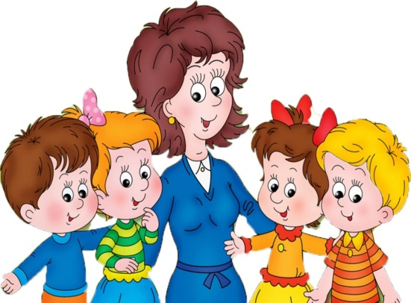 | Педагог, непосредственно отвечающий за жизнь и здоровье вверенных ему детей.  Воспитательница не просто «присматривает» за детьми, она планирует и проводит занятия, игры,
прогулки и развлечения в соответствии с возрастом детей. Создает условия в группе для успешной реализации воспитательно-образовательной программы и, собственно говоря, сама же ее реализует. Совместно с музыкальным руководителем и воспитателем по физической культуре готовит праздники, развлекательные и спортивные занятия. Руководит работой помощника воспитателя. Кроме того, воспитатель ведет работу с родителями по вопросам воспитания детей в семье, привлекает их к активному сотрудничеству с детским садом.
Согласовывает с родителями профилактические прививки детей, планируемые в дошкольном учреждении.

Музыкальный руководитель
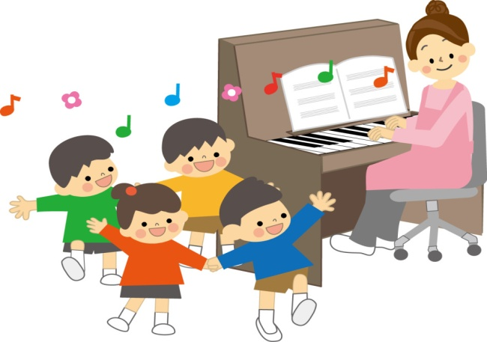 | отвечает за музыкальное воспитание. Организует и проводит музыкальные занятия, литературно-музыкальные утренники, вечера. Выявляет музыкально одаренных детей и занимается с ними индивидуально и в группе.
Участвует в проведении утренней гимнастики, физкультурных занятий и развлечений, обеспечивает музыкальное сопровождение организованных игр детей во 2-й половине дня, проводит музыкально-дидактические, театрализованные и ритмические игры.

Инструктор по физической культуре
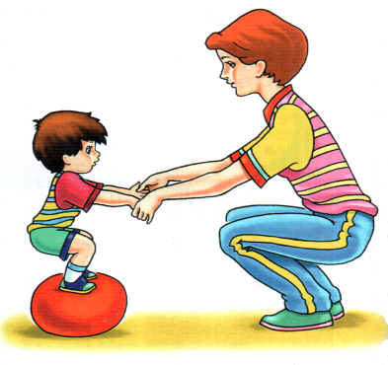 | проводит физкультурные занятия и во время их проведения полностью отвечает за безопасность воспитанников. Контролирует двигательную активность детей в течение дня.  Организует разъяснительную работу с родителями по вопросам физического воспитания.
Как и другие педагоги, воспитатель по физкультуре руководствуется утвержденными программами, учитывающими возрастные особенности детей, и во время занятий учитывает индивидуальные возможности каждого ребенка.

Учитель-логопед
занимается коррекцией отклонений в развитии речи детей. Обследует воспитанников, определяет структуру и степень выраженности имеющихся у них дефектов. Проводит групповые и индивидуальные занятия по исправлению отклонений речи детей.

Педагог-психолог
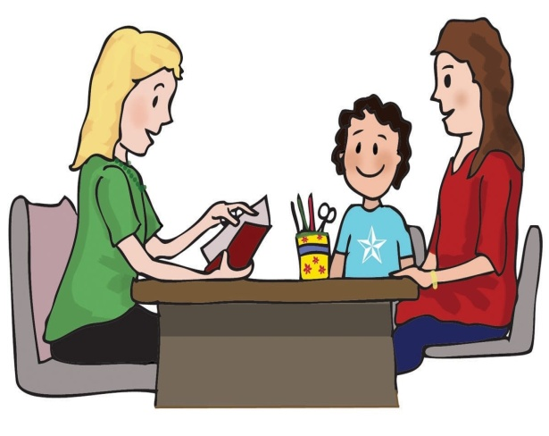 | специалист, осуществляющий деятельность по сохранению и предупреждению нарушений психического здоровья и социального благополучия воспитанников ДОУ.  Основные задачи — выявление условий, затрудняющих полноценное становление личности, оказание помощи детям, родителям и педагогам в решении психологических, воспитательных и профессиональных проблем.

Младший обслуживающий персонал, к которому относятся помощник воспитателя, младших воспитателей, повар, кладовщик, прачка и др. Все эти сотрудники обеспечивают бесперебойную работу дошкольного учреждения, но только помощник воспитателя работает непосредственно с детьми. Помощник воспитателя, или младший воспитатель помогает воспитателю в организации воспитательно-образовательного процесса, и вместе с воспитателем отвечает за жизнь и здоровье воспитанников. Помощник воспитателя приносит с кухни пищу и помогает в раздаче, затем убирает и моет посуду, готовит воду для умывания детей, для полоскания рта; в старших группах организует сервировку детских столов. Помогает воспитателю выводить детей на прогулку и заводить их в группу, раздевать малышей перед тихим часом и одевать после него. Готовит все необходимое для проведения закаливающих и гигиенических процедур. Также помощник воспитателя отвечает за чистоту в помещениях; после каждого приема пищи она проводит влажную уборку в группе. В соответствии с требованиями Сан пин проводит санитарную обработку посуды, игрушек. Следит за чистотой полотенец, меняет их по мере загрязнения, помогает воспитателю в проведении гигиенических процедур с детьми. Один раз в 7 дней проводит смену постельного белья или по мере загрязнения.

Уважаемые родители!
Мы рады, что Ваш ребенок будет посещать наше дошкольное учреждение. Чтобы детский сад действительно оказался приятным и полезным местом для вашего ребенка, нужно хорошо подумать и понять, для чего именно он нужен Вам и вашему ребенку. Спокойно оцените все плюсы и минусы вашего решения; настроитесь на то, что посещение детского сада – значительная и важная работа, которая может и должна закончится успехом.

